Scenariusz lekcji przyrody w klasie IV z wykorzystaniem tablicy interaktywnej
Temat: Jak czytać mapę topograficzną ?
Moduł programu: Wędrówki po bliższej i dalszej okolicy. Cel ogólny:
- Kształtowanie umiejętności czytania mapy, identyfikacji znaków i zaznaczania
obiektów, stosowanie znaków na mapie

Cele operacyjne: Uczeń:
- potrafi odczytać informacje zawarte w legendzie mapy
- wymienia przykłady obiektów przedstawionych na mapie za pomocą znaków topograficznych powierzchniowych, liniowych i punktowych;
- określa położenie obiektów na mapie, uwzględniając kierunki świata;
- odszukuje i wskazuje na mapie poszczególne obiekty;
- oblicza rzeczywiste odległości na podstawie skali mapy;
- rysuje na mapie trasę, opisuje jej przebieg.

Metody:

- Praktyczne, oparte na działaniu: praca z mapą;
- Słowna: pogadanka.

Formy pracy:
- W grupach;
- Zbiorowa;

Środki dydaktyczne:
- Atlasy, tablice znaków topograficznych
- Karty pracy z zadaniami dla uczniów oraz dla grup
- Mapy topograficzne dla uczniów;
- Zdjęcie mapy topograficznej do wyświetlenia na tablicy interaktywnej;
- Tablica interaktywna, pisaki do tablicy interaktywnej.

PRZEBIEG LEKCJI

- Faza wprowadzająca
  - Powitanie i sprawdzenie listy obecności.
  - Krótkie przypomnienie wiadomości z ostatnich lekcji. Wprowadzenie do nowego tematu. Zapoznanie uczniów z tematem lekcji.

Faza realizacyjna
  - Nauczyciel wyjaśnia uczniom, co to jest mapa topograficzna, wskazuje na tablicy znaki topograficzne często używane podczas podróży.
  - Uczniowie, na podstawie atlasów, podają przykłady obiektów, które oznaczane są na mapach za pomocą znaków topograficznych powierzchniowych, liniowych i punktowych.
Wyjaśnia uczniom, na czym będzie polegała ich praca w grupach.
  - Uczniowie pracują w grupach. Korzystając z mapy topograficznej rozwiązują zadania, które otrzymali na karcie pracy.
  - Poszczególne grupy prezentują wyniki swojej pracy przed klasą. Uczniowie z poszczególnych grup przedstawiają odpowiedzi na pytania ze swojej karty pracy na tablicy interaktywnej. Nauczyciel wspólnie z pozostałymi grupami, sprawdza poprawność wykonania zadań.

Faza podsumowująca
  - Utrwalenie i podsumowanie zajęć.
  - Zadanie pracy domowej.

Scenariusz opracowała:
Teresa Łapka

ZADANIA DLA GRUPY 1

Zadanie 1.

Wymień i pokaż na mapie trzy obiekty, które zostały oznaczone za pomocą znaków topograficznych powierzchniowych.
- ………………………………………………………………………………..
- ………………………………………………………………………………..
- ………………………………………………………………………………..

Zadanie 2.

Zapisz skalę mapy okolic Zalesia w postaci skali mianowanej i liczbowej.

- Skala mianowana mapy okolic Zalesia .............................................................................
- Skala liczbowa mapy okolic Zalesia .................................................................................

Zadanie 3.

Ola mieszka w pn – zach. części wsi, w domu na zachód od młyna wodnego. Otocz zielonym kółkiem dom Oli.

Zadanie 4.

Zaznacz na mapie kolorem trasę, jaką pokonuje Ola idąc do szkoły drogą. Napisz, w jakim kierunku idzie dziewczynka do szkoły oraz jakie obiekty mija po drodze.
..................................................................................................................................................

..................................................................................................................................................

..................................................................................................................................................

..................................................................................................................................................

..................................................................................................................................................

ZADANIA DLA GRUPY 2

Zadanie 1.

Wymień i pokaż na mapie trzy obiekty, które zostały oznaczone za pomocą znaków topograficznych liniowych.
- ………………………………………………………………………………..
- ………………………………………………………………………………..
- ………………………………………………………………………………..

Zadanie 2.

Oblicz rzeczywistą odległość z parku w północnej części wsi do przystanku autobusowego.

- Odległość na mapie ………………………………………………………..

- Obliczenia ……………………………………………………

Rzeczywista odległość od parku w północnej części miasta do przystanku autobusowego wynosi
…………………………….

Zadanie 3.

Zosia mieszka w południowej części wsi, na wschód od lasu liściastego, tuż obok kolei. Otocz zielonym kółkiem dom Zosi.

Zadanie 4.

Odszukaj i zaznacz na mapie niebieskim kółkiem: młyn wodny, pocztę i stację benzynową. Napisz, w jakim kierunku znajduję się młyn wodny od poczty oraz poczta od stacji benzynowej.
- Młyn wodny znajduje się na ………………………………........... od poczty.

- Poczta znajduje się na …………………………………………. od stacji benzynowej.

ZADANIA DLA GRUPY

Zadanie 1.

Wymień i pokaż na mapie trzy obiekty, które zostały oznaczone za pomocą znaków topograficznych punktowych.
- ………………………………………………………………………………..
- ………………………………………………………………………………..
- ………………………………………………………………………………..

Zadanie 2.

Oblicz rzeczywistą odległość od mostu w południowej części wsi do parku, który znajduje się w północnej części.
- Odległość na mapie ………………………………………………………..

- Obliczenia …………………………………………………………………..

Rzeczywista odległość od mostu w południowej części wsi do parku wynosi
……………………………

Zadanie 3.

Zosia mieszka w południowej części wsi, na wschód od lasu liściastego, tuż obok kolei. Jej przyjaciółka Ania jest jej bliską sąsiadką i mieszka w następnym domu, na północ od domu Zosi. Otocz zielonym kółkiem dom Ani.

Zadanie 4.

Odszukaj i zaznacz na mapie niebieskim kółkiem miejsce, w którym dokonuje się pomiaru składników pogody. Napisz, w jakim kierunku znajduję się to miejsce od jeziora i lasu liściastego.
- od jeziora miejsce to znajduje się na …………………………………………….

- od lasu liściastego miejsce to znajduje się na …………………………………….

ZADANIA DLA GRUPY 4

Zadanie 1.

Wymień i pokaż na mapie obiekty, które znajdują się w otoczeniu jeziora.

.............................................................................................................................................

.............................................................................................................................................

.............................................................................................................................................

Zadanie 2.

Pan Krzysztof mieszka w domu, około 400 metrów na północ od poczty. Otocz zielonym kółkiem dom pan Krzysztofa. Napisz, jaka jest odległość na mapie między pocztą a domem pana Krzysztofa.
Odległość na mapie wynosi ................................................................................................

Zadanie 3.

Pan Krzysztof pracuje na stacji benzynowej. Odszukaj to miejsce na mapie i otocz niebieskim kółkiem.

Zadanie 4.

Zaznacz kolorem trasę, jaką pokonuje pan Krzysztof idąc do pracy drogą. Napisz, w jakim kierunku pan Krzysztof idzie do pracy i jakie obiekty mija po drodze.
..................................................................................................................................................

..................................................................................................................................................

..................................................................................................................................................

..................................................................................................................................................

..................................................................................................................................................

ZADANIA DLA GRUPY 5

Zadanie 1.

Wymień i pokaż na mapie obiekty, które znajdują się na północ od kościoła.

..................................................................................................................................................

..................................................................................................................................................

..................................................................................................................................................

Zadanie 2.

Tomek mieszka w domu, w północnej części miasta, na wschód od parku i cmentarza. Otocz zielonym kółkiem dom Tomka.

Zadanie 3.

Napisz, jakim kierunku od domu Tomka znajduje się szkoła. Jakie obiekty mija Tomek idąc do szkoły drogą.
..................................................................................................................................................

..................................................................................................................................................

..................................................................................................................................................

..................................................................................................................................................

Zadanie 4.

Jaka jest rzeczywista odległość z domu Tomka do szkoły.

- Odległość na mapie .................................................................................................
- Obliczenia ................................................................................................................

Rzeczywista odległość z domu Tomka do szkoły wynosi ...................................................

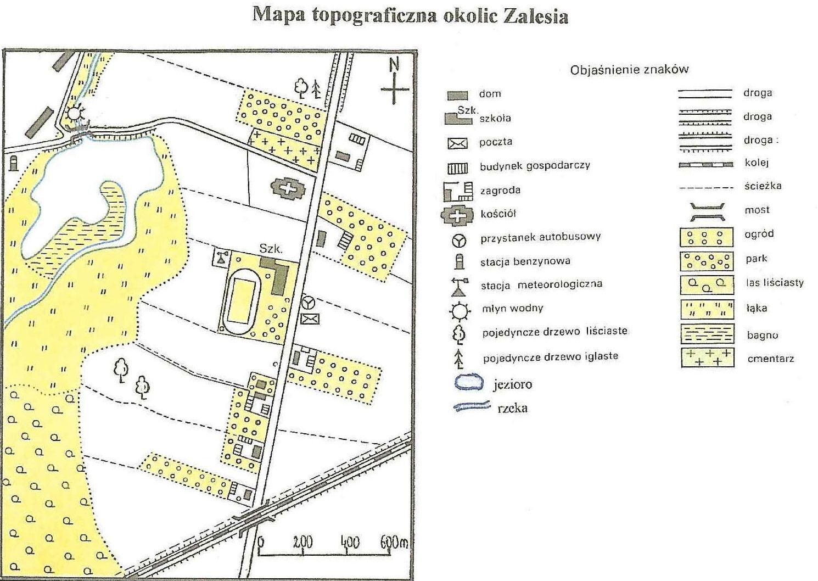
Mapa wyświetlona na tablicy interaktywnej

8

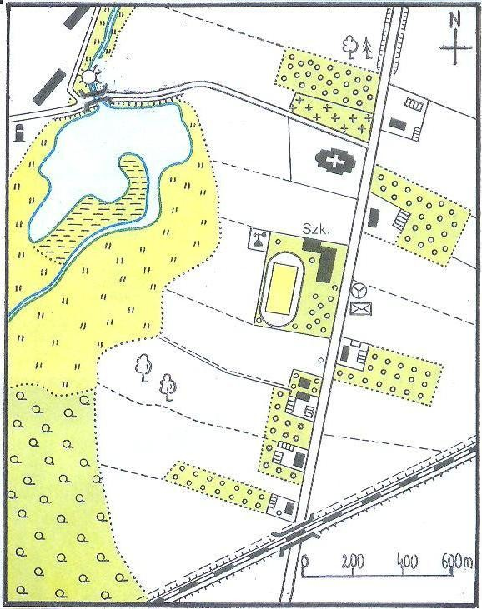

9

